Научно-исследовательская работа по теме «Разработка технологии производства мясных полуфабрикатов и колбасных изделий из мяса яка» проводилась совместно со следующими партнерами: «Алматинский технологический университет» учебно-производственная лаборатория мясных, Центр по стандартизации и метрологии при МЭиК КР, Кыргызский национальный аграрный университет, Морфологический корпус Медакадемии им. И.К. Ахунбаева, ЧП «Ким» Ал Халал, ТОО «АФ КАЙНАР» и др.
По теме проекта «Научно-практические основы формирования состава и свойств дизайнерских продуктов питания на основе комплексной переработки молока» заключены 2 договора с производственными предприятиями, договор с Всероссийским научно-исследовательским институтом молочной промышленности (ВНИМИ, Москва).
Технология кисломолочного напитка «Токчулук» внедрена в ОАО «ЭльВест»; технология кисломолочного напитка «Мумалак», свежего сыра «Дархан» и продукта «Май-микс» передана в ОсОО «Алайку Органике» для промышленного производства.
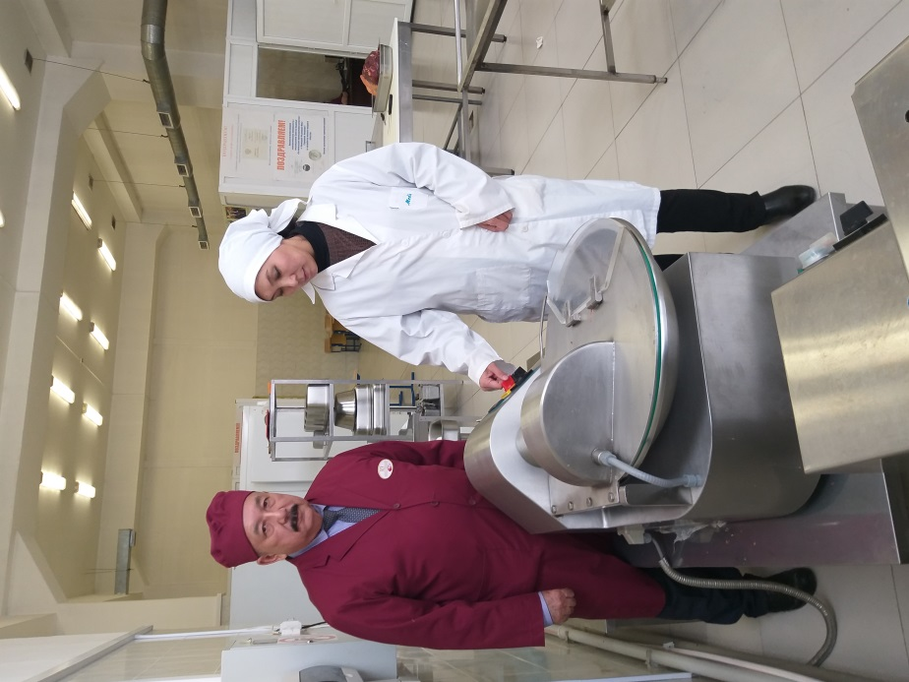 | 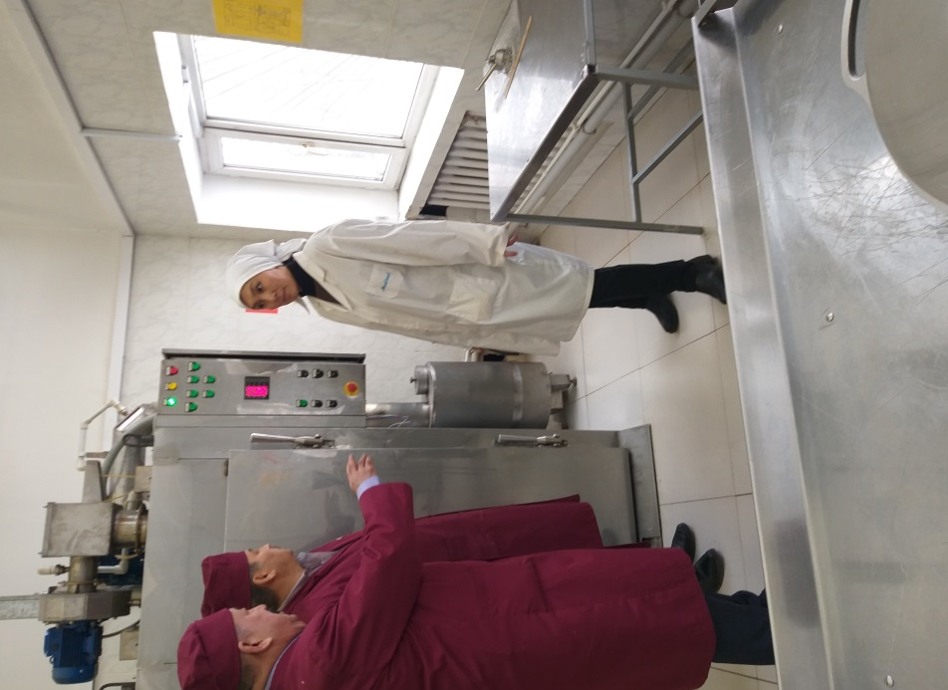
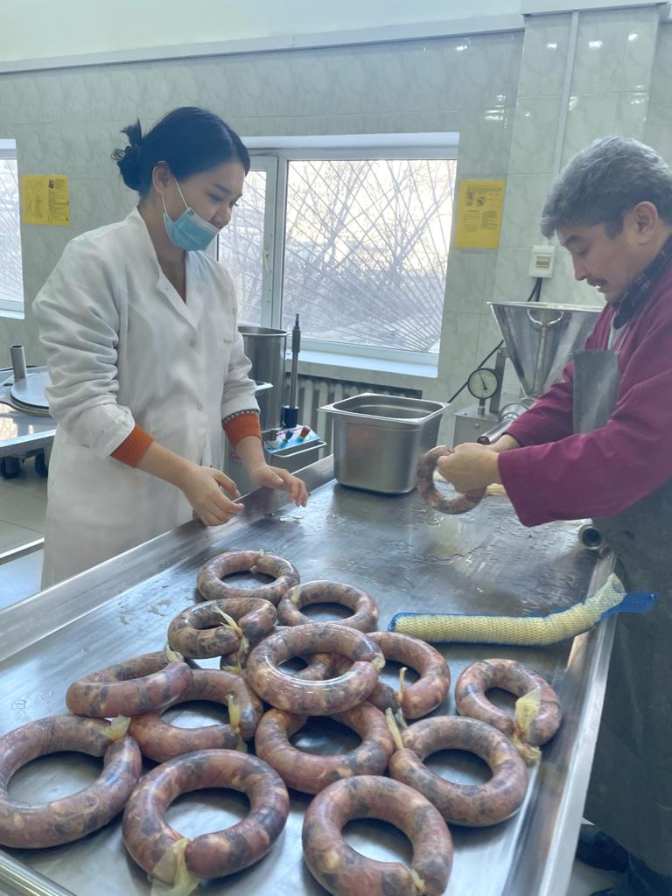 | 